Лабораторная работа № 2

Система контроля версий Git

Сулайманова Диана Жоргошбаевна

Содержание

# 1 Цель работы

1.Цель работы Ознакомиться с работой Git, выполнить задания в соответствии с лабораторной работы, а также составить отчет о выполненной работе.

# 2 Задание

2.Задание 1) Изучить документацию приложенную к лабораторной работе 2) Настроить Гитхаб 3) Создать SSH ключ, а также рабочее пространство 4) Создание репозитория и настройка каталога курса 5) Выполнение заданий для самостоятельной работы

# 3 Теоретическое введение

3.Теоретическое введение

Основные команды Git

| Имя каталога | Описание |
| --- | --- |
| git commit -am | Сохранить все добавленные изменения и все измененные файлы |
| git checkout -b | Создание новой ветки,базирующейся на текущей |
| git checkout | Переключение на некоторую ветку |
| git push origin | Отправка изменений конкретной ветки в центральный репозиторий |
| git merge | Слияние ветки с текущим деревом |
| git branch -D | Принудительное удаление локальной ветки |
| git push origin | Удаление ветки с центрального репозитория |
| git init | Создание основного дерева репозитория |
| git pull | Получение обновлений текущего дерева из центрального репозитория |

# 4 Выполнение лабораторной работы

4.Выполнение лабораторной работы

В пункте 2.4.2 требуется сделать конфигурацию git (см рис.1)

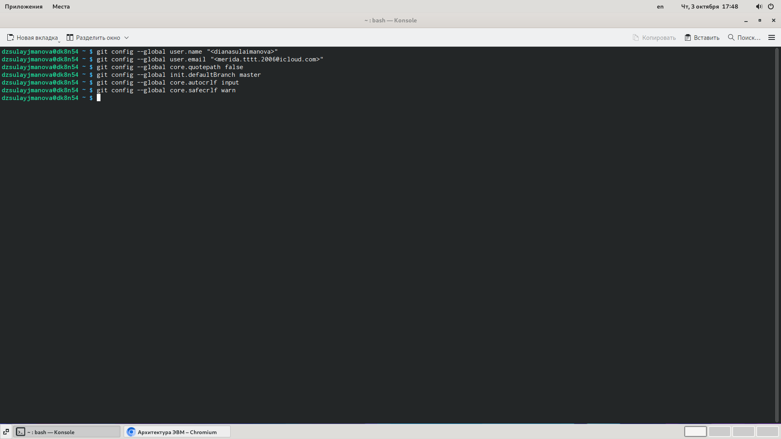

Рис. 1: Базовая настройка git (рис.1)

В пунктах 2.4.3 - 2.4.4 требуется создать SSH ключ и рабочее пространство(см. рис.2) В пунктах 2.4.5-2.4.6 требуется создать репозиторию курса и настроить каталог курса (см рис.2)

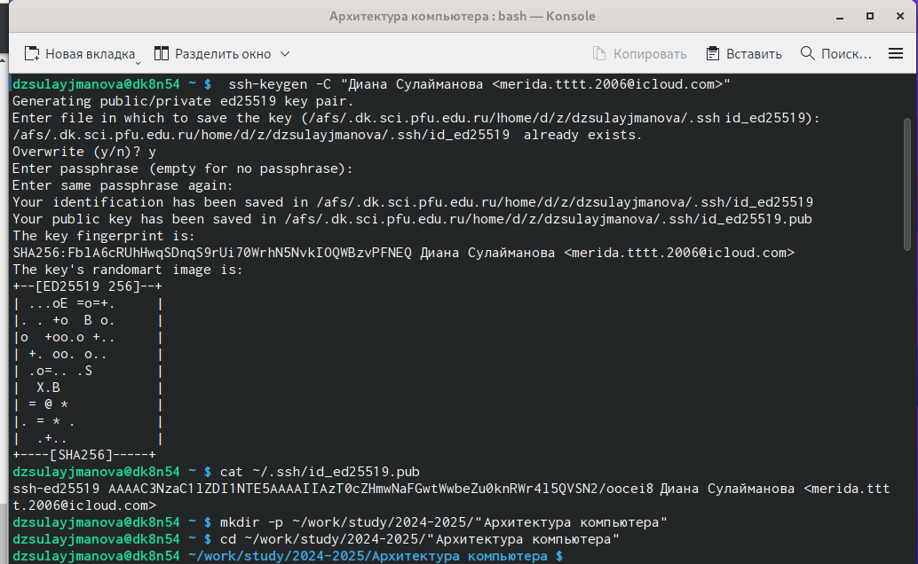 создание ssh ключа (рис.2) публичный ssh ключ (рис.2) создание каталога для предмета (рис.2)

Клонирование репозитория (рис.3)

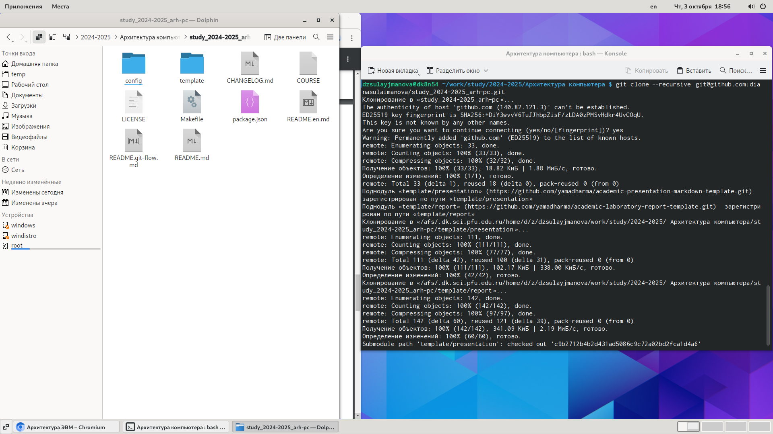

Рис. 2: (рис.3)

Удаление лишнего файла (рис.4)

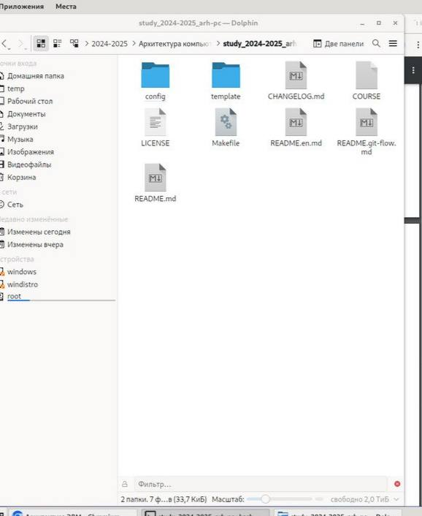

Рис. 3: (рис.4)

Использование команды make (рис.5)

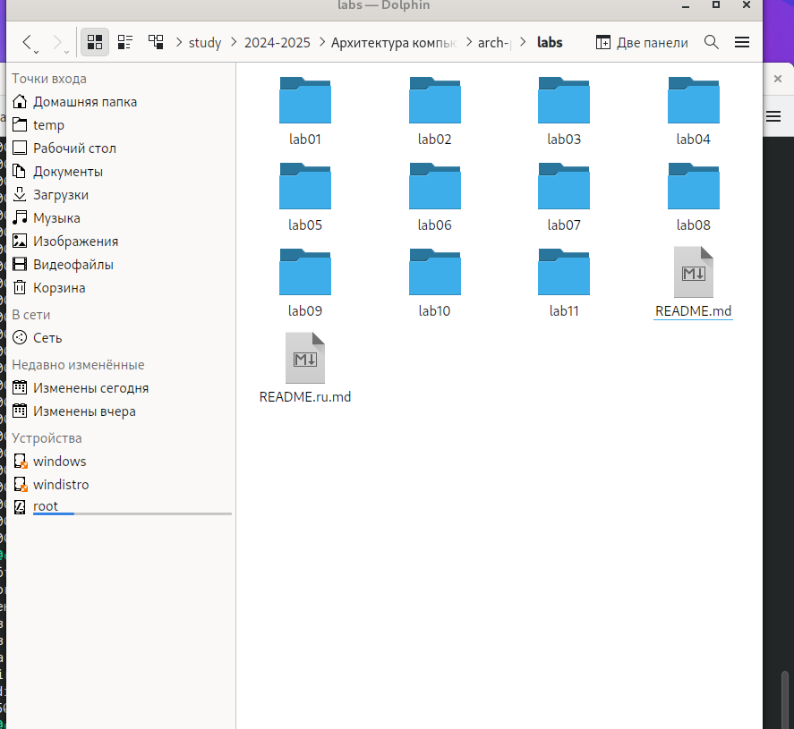

Рис. 4: (рис.5)

В пункте 2.5 требуется выполнить ряд замостоятельных заданий: 1) Создать отчет по выполнению лабораторной работы в соответствующим каталоге рабочего пространства 2) Скопировать отчеты по выполнению предыдущих лабораторных работ в соответствующие каталоги созданного рабочего пространства 3) Загрузить файлы на гитхаб

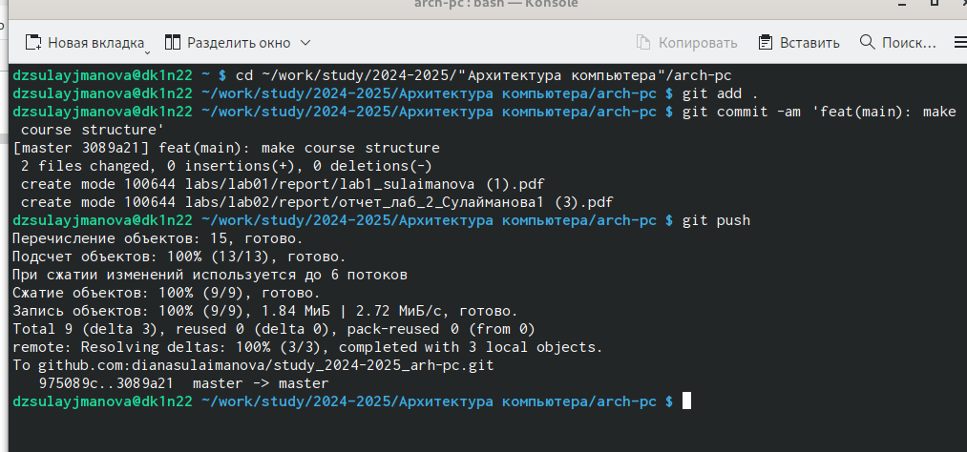

Рис. 5: (рис.6)

# 5 Выводы

1. Вывод В процессе выполнения работы, я ознакомился с git. Изучил ряд команд, а также подготовил рабочее пространство.